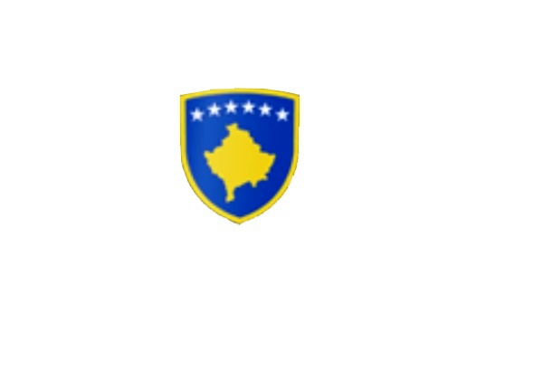

R E P U B L I K A E K O S O V Ë S 
KUVENDI I KOMUNËS NË MALISHEVË

____________________________________________________________________________________________
Komiteti për Politikë dhe Financa
Nr. 02/____
Datë:17.06.2019
Mbështetur në nenin 52 të Ligjit nr.03/L-040 për Vetëqeverisjen Lokale, në bazë të nenit 27 të Statutit të Komunës së Malishevës, miratuar në mbledhjen e Kuvendit të Komunës së Malishevës me datë: 31.10.2008 (nr.01/871, datë 12.11.2008), dhe Rregulloren nr.02/175 datë:31.05.2017 për punën e Kuvendit, Komiteteve, dhe Komisioneve të Komunës së Malishevës.

Kryesuesi i Kuvendit të Komunës së Malishevës me datë: 17.06.2019

T H Ë R R E T

Mbledhjen e -VI- (gjashtë) të rregullt të Komitetit për Politikë dhe Financa për vitit 2019, e cila do të mbahet ditën e Enjte me datë: 20.06.2019 duke filluar nga ora 10:00.

Mbledhja do të mbahet në sallën e qeverise komunale
Ftohet z/zj ______________________________ që të marr pjesë në këtë mbledhje.
Për këtë mbledhje propozojë këtë:

- Shqyrtimi dhe miratimi i procesverbalit të mbledhjes së -V- të KPF-së.
- Shqyrtimi dhe miratimi i kërkesës nr.04/115 datë:17.06.2019, e parashtruar nga drejtori i Drejtorisë për Ekonomi, Financa dhe Buxhet, për miratimin e Kornizës afatmesme buxhetore të Komunës së Malishevës 2020-2022.
- Shqyrtimi i kërkesës nr.02/347 datë:11.06.2019 për miratimin e Raportit për performancë komunale për vitin 2018.
- Shqyrtimi i kërkesës nr.03/281 datë:17.06.2019 e parashtruar nga drejtori i Drejtorisë për Administratë, për miratimin e draft-Rregullores për përdorimin e automjeteve zyrtare në Komunën e Malishevës.
- Shqyrtimi i raportit për përgaditjet e korrje-shirjeve nga Drejtoria par Bujqësi.
- Pergaditjet për pritjen e bashkatdhetarëve në Komunës së Malishevës.
- Shqyrtimi i kërkesave .
- Të ndryshme.

Ardhja e juaj është e domosdoshme! Kryesuesi i Kuvendit
Malishevë, Qershor - 2019 Rrahim Morina
______________

